1．消火器の構造及び機能
1.1 はじめに
粉末消火器は最も手軽な消火設備として、消防法令に基づく設備設置義務対象物のみならず、一般家庭においても広く設置され、初期消火活動に効果がある。
○○事業所では、次のような消火器を防災用設備機材として事業者全体に配備しており、対象とする火災に適応した消火器及び能力のものを使用することとしている。
◇小型粉末消火器（加圧式） １０型、２０型
◇大型粉末消火器（加圧式） ５０型 １００型、２００型（移動式）
◇二酸化炭素消火器（蓄圧式） １０型 １５型

1.2 火災の分類
火災の分類にはＡ火災・Ｂ火災・Ｃ火災があり、火災の分類により適切な薬剤を充填した消火器を選択する必要がある。
粉末消火器（ＡＢＣ）、二酸化炭素消火器（ＢＣ）
◇Ａ火災（一般火災）→木材、紙、布等の固形の可燃物
◇Ｂ火災（油 火 災）→石油、油脂等の可燃性液体
◇Ｃ火災（電気火災）→電気設備、電気機器等の火災

1.3 消火の原理
粉末消火器（加圧式）は、本体容器の内側、または外側に消火剤を放出するための二酸化炭素ガス、または窒素ガスが充填されている加圧用ガス容器が取り付けられ、起動レバー、または押し金具等を操作することにより、加圧用ガス容器の封板等が破られ二酸化炭素ガス、または窒素ガスが本体内部に充満し消火薬剤を攪拌、放射する構造となっている。消火薬剤を放出すると粉末雲の形成による窒息作用、主成分による火災の抑制作用、主成分の分解による冷却作用によって消火する。
二酸化炭素消火器（蓄圧式）は、鋼製の高圧ガス容器内に二酸化炭素（液体）が充填され、レバー式の開閉バルブが装着、レバーの操作により継続放射ができる構造となっている。消火薬剤は不活性ガスであり、放出すると液化ガスが気化する時に多量の気化潜熱を奪う。このような成分と性質による窒息作用、冷却作用により消火する。

≪２０型粉末消火器≫
消火器に充填した薬剤(適用火災)によりBC火災用とABC火災用の二つがあり、ナトリウム、カリウムの重炭酸はBC火災用、燐酸塩類はABC火災用、消火器本体に記してある。
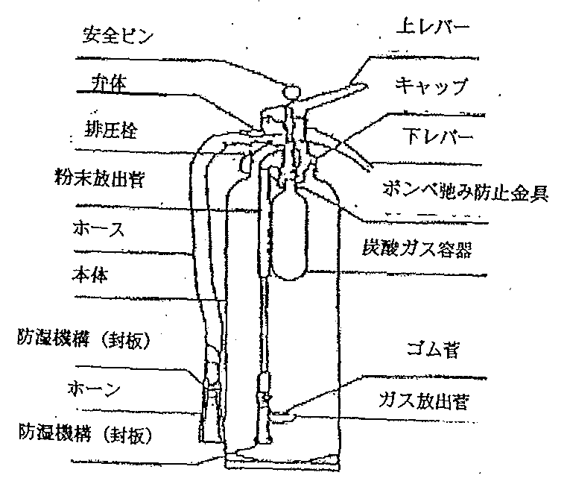

≪二酸化炭素消火器（蓄圧式）≫
消火薬剤は常温常圧で無色無臭の気体で、高圧で圧縮すると液化し、高圧ガス取締法の適用を受ける。
容器は赤色で塗られるほか、容器表面積の2分の1以上が緑色に塗装され、安全弁も装着されている。消火器容器には油火災用、電気火災用の表示がされている。
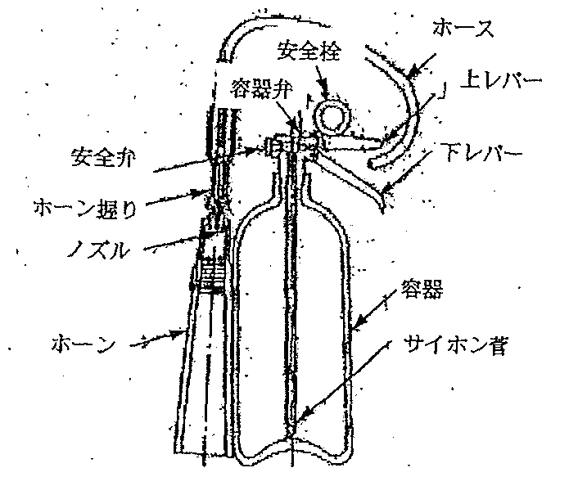
二酸化炭素消火器（蓄圧式）

消 火 要 領（小 型 消 火 器）

＜動 作＞ | ＜指差呼称＞
１. 消火器を持ち、火災現場の風上に位置する。  ２. 消火器の安全ピンを引き抜く。  ３. 消火ホース先を取り外し、火災現場に向ける。  （ノズルを利き手で持つ）  （ノズルキャップは取り外さなくて良い）  ４．消火できる位置に近づく。  ５．消火（放射レバーを強くにぎる）  （１）油火災は手前から掃くように放射する。  （２）ガス火災はガス放出口に放射する。  ６．消火すれば放射を停止する。  （油火災）  ７．消火したことを確認する。  （消火器を持ったまま、指差により隅々まで完全に消火したことを確認する）  (ガスボンベ火災)  ８．消火したことを確認する。  ９．ボンベのバルブを閉じる。 | 風上よし  安全ピンよし  消火準備よし（声出しのみ）  消火（声出しのみ）  消火よし  （完全消火を確認後行う）  消火よし  消火よし
＊指差呼称は右手で行う。

